آکادمی‌منیجر پرو
Academy Manager Pro
مدیریت کامل آموزشگاه — از ثبت‌نام تا حسابداری، در یک نرم‌افزار
نسخه ۱.۰.۰ | فارسی، کاملاً راست‌به‌چپ، با تقویم شمسی

چرا این نرم‌افزار؟
اگر آموزشگاه دارید، احتمالاً همین حالا هم با همین روزهای کاری آشنا هستید: صبح با لیست حضور و غیاب شروع می‌کنید، ظهر دنبال می‌گردید کدام هنرجو قسطش عقب افتاده، شب هم هنوز با اکسل‌های به‌هم‌ریخته درگیر بدهی‌ها و درآمدی هستید که هیچ‌وقت دقیق نمی‌شود.
آکادمی‌منیجر پرو برای همین ساخته شده: یک نرم‌افزار که تمام کارهای روزانه آموزشگاه — ثبت‌نام، کلاس، حضور و غیاب، آزمون، شهریه، اقساط، حقوق و حتی حسابداری دوبل — را در یک پنجره جمع کرده باشد. بدون اکسل، بدون چند نرم‌افزار جدا، بدون «یادم رفته بود».
همه تصاویر این داکیومنت، اسکرین‌شات‌های واقعی از نرم‌افزار در حال اجرا هستند؛ دقیقاً همان چیزی که روی سیستم شما اجرا می‌شود.
۱. داشبورد هوشمند: وضعیت آموزشگاه، یک نگاه
به‌محض ورود، همه‌چیز جلوی چشم شماست: تعداد هنرجویان فعال، کلاس‌های امروز، درآمد ماه، موجودی صندوق و تازه‌ترین فعالیت‌ها. تقویم شمسی و ساعت زنده در نوار بالا، و دکمه‌های دسترسی سریع برای چهار کار پرکاربردی که هر روز انجام می‌دهید: ثبت هنرجوی جدید، ثبت‌نام، دریافت وجه و تحلیل هوشمند.
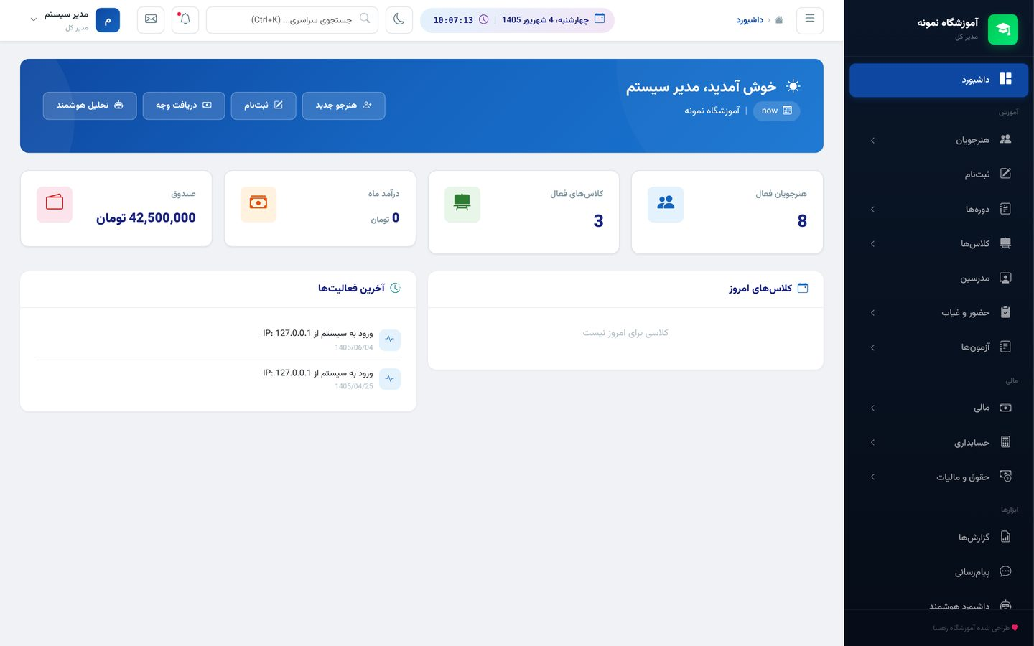
داشبورد اصلی
و اگر شب‌ها بیشتر کار می‌کنید، حالت تاریک یک کلیک است:
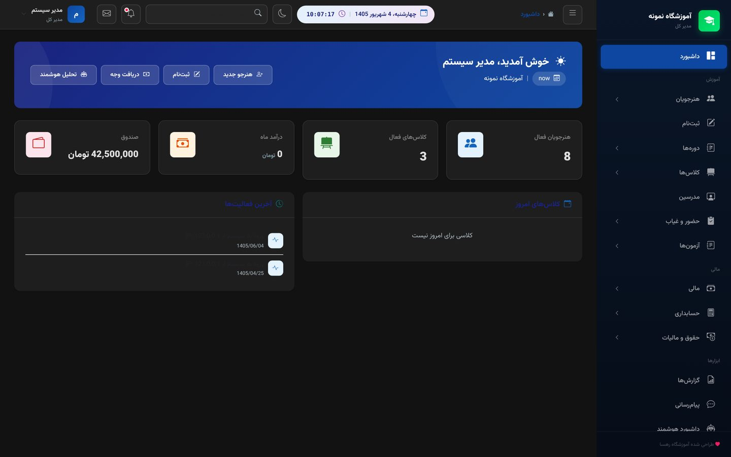
داشبورد در حالت تاریک
۲. مدیریت هنرجویان: پرونده‌ای کامل برای هر نفر
لیست هنرجویان با کدگذاری خودکار (هر هنرجو کد منحصربه‌فرد ST-1405-XXXXX می‌گیرد)، جستجوی آنی بر اساس نام، موبایل یا کد ملی، و فیلتر بر اساس وضعیت و دسته‌بندی (نوجوان، بزرگسال، سازمانی):
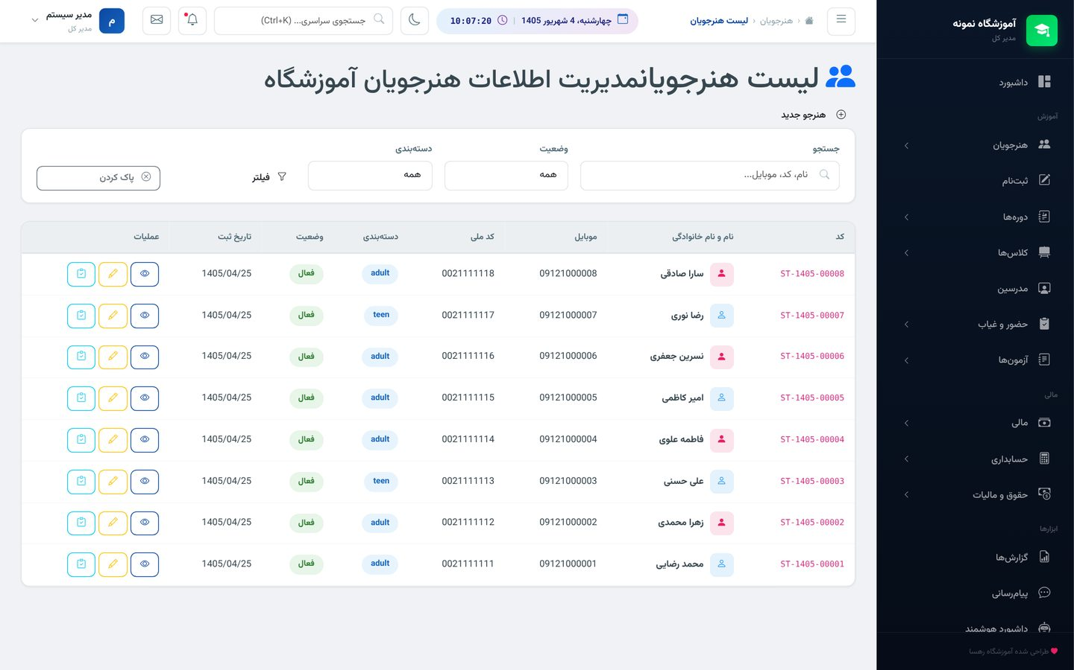
لیست هنرجویان
پرونده هر هنرجو یک صفحه کامل است: اطلاعات شخصی، مشخصات تماس (شامل اطلاعات والدین برای هنرجویان نوجوان)، وضعیت مالی، و سابقه ثبت‌نام‌ها — چه دوره‌هایی گرفته، شهریه‌اش چقدر بوده، چقدر پرداخت کرده و چقدر مانده:
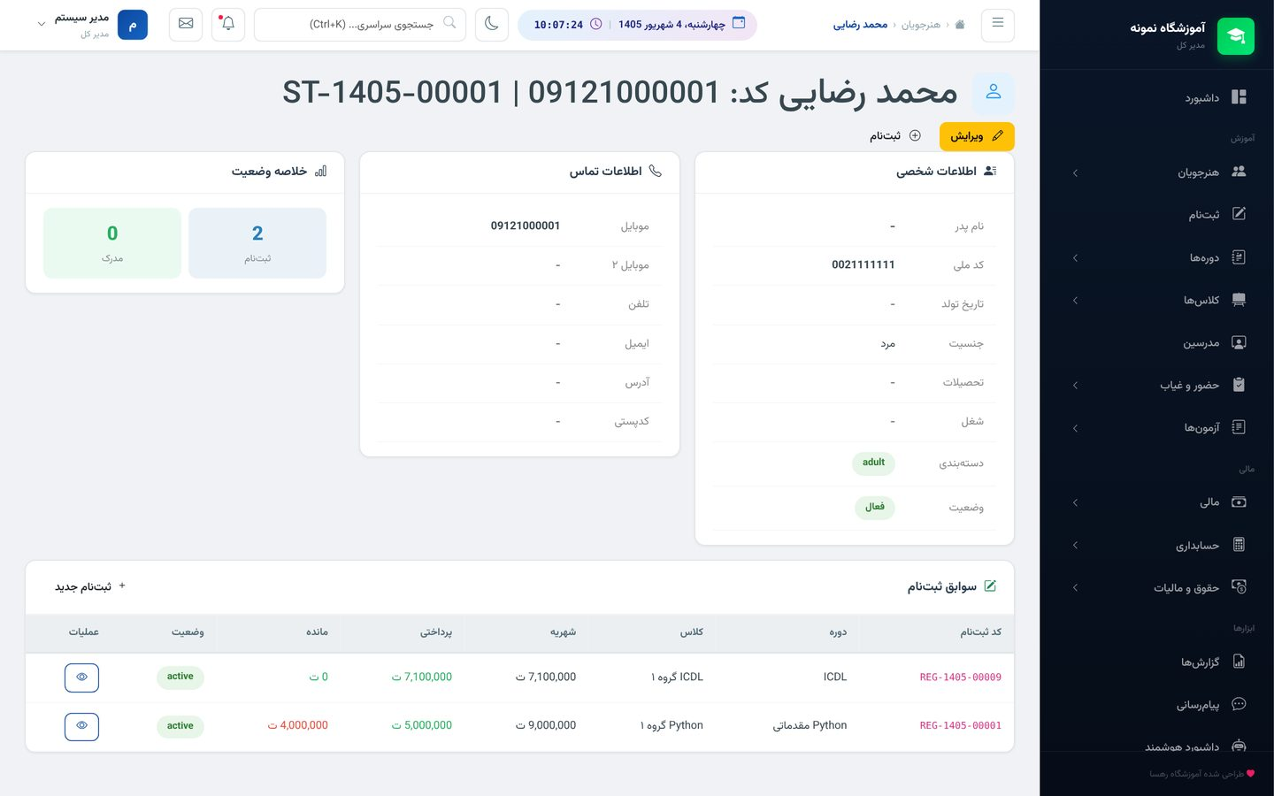
پرونده دیجیتال هنرجو
و برای روزهای مهم، کارت شناسایی هنرجوی با QR Code، آماده چاپ:
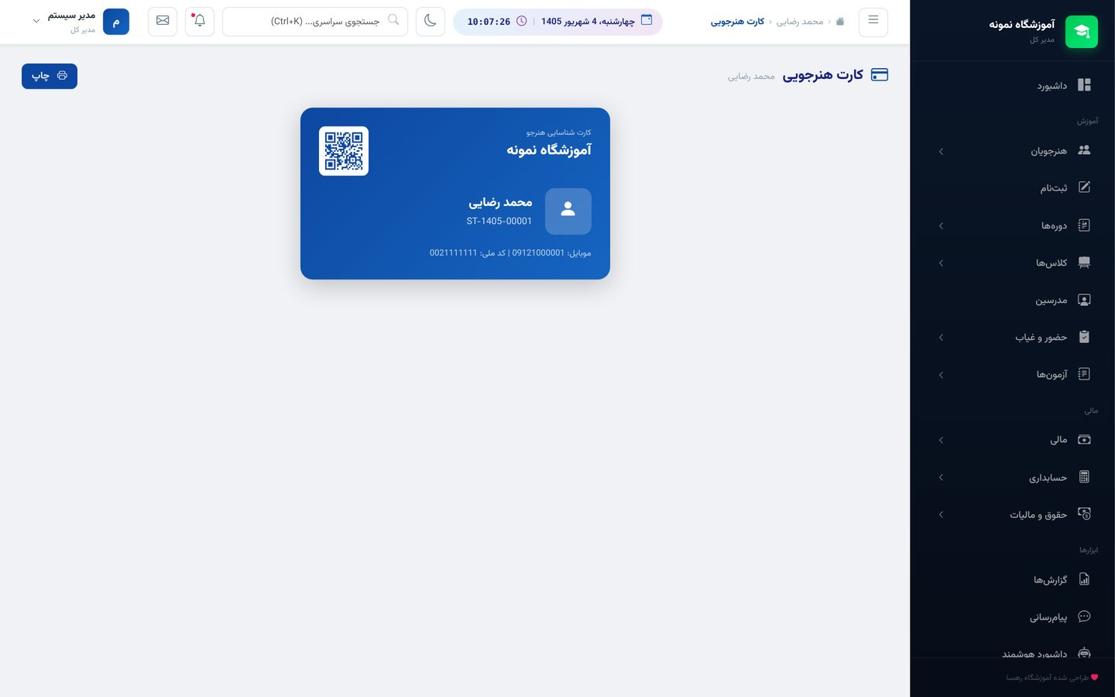
کارت هنرجوی با QR Code
۳. ثبت‌نام: از اولین تماس تا کنترل کامل شهریه
در صفحه ثبت‌نام، همه‌چیز در یک جدول شفاف است: هر ثبت‌نام کد REG-1405-XXXXX دارد، دوره و کلاس مشخص است، شهریه کل و مبلغ پرداختی کنار هم دیده می‌شود — و مانده بدهی به رنگ قرمز، تا هیچ‌وقت گم نشود. کنترل ظرفیت کلاس‌ها هم خودکار است: جایی که جا نباشد، ثبت‌نام جدید بلاک می‌شود و هنرجو به لیست انتظار می‌رود.
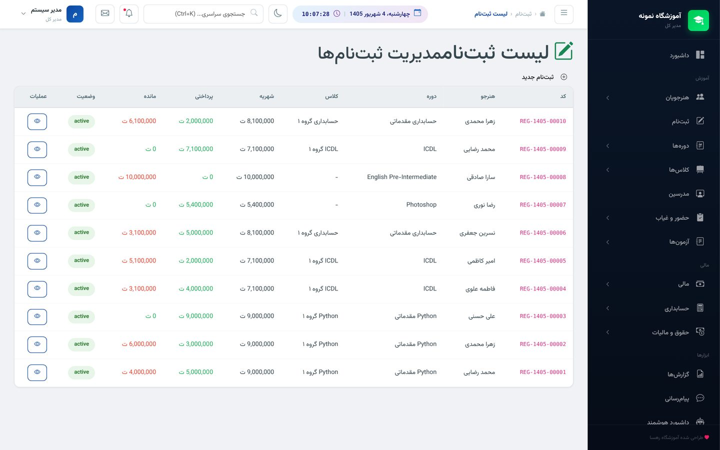
لیست ثبت‌نام‌ها
۴. کلاس‌ها و جلسات: برنامه‌ریزی بدون سردرگمی
هر کلاس با کد خودکار (ACC-1405-01، ICDL-1405-01، PY-1405-01) شناسایی می‌شود: دوره، مدرس، ساعت، ظرفیت و وضعیت — همه در یک نگاه.
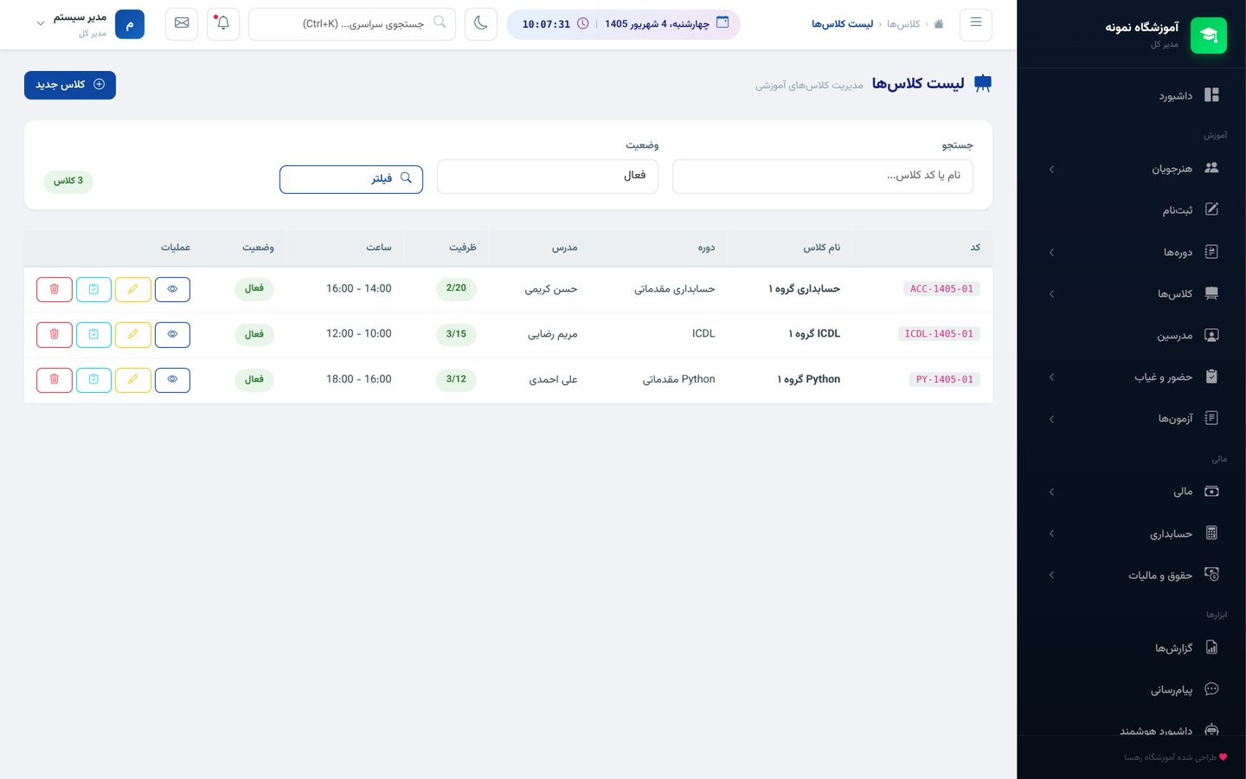
لیست کلاس‌ها
داخل هر کلاس، لیست هنرجویان و لیست جلسات با موضوع هر جلسه (آشنایی با Python، متغیرها، حلقه‌ها...) و وضعیت آن‌ها — برگزارشده یا برنامه‌ریزی‌شده — مشخص است. انتقال هنرجو بین کلاس‌ها، تولید جلسات گروهی و چاپ لیست کلاس هم همین‌جا است:
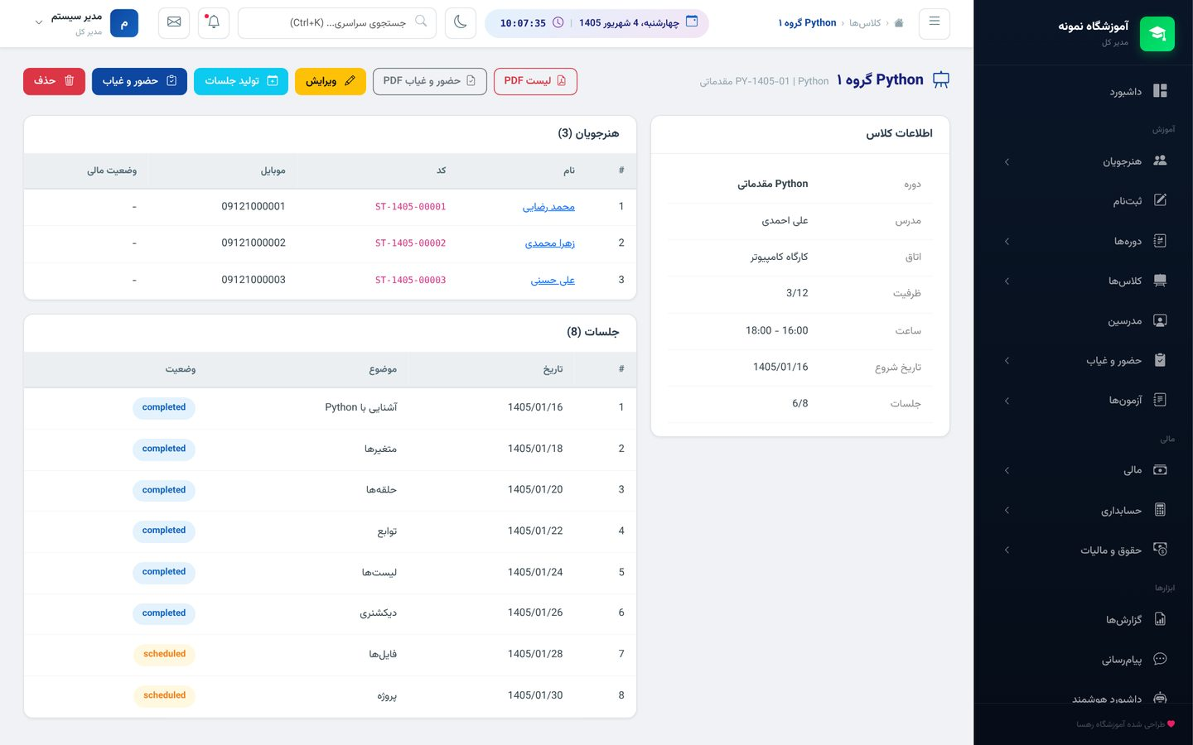
جزئیات کلاس و جلسات
۵. حضور و غیاب: ثبت یک دقیقه‌ای، گزارش دقیق
صفحه حضور و غیاب، کلاس‌های روز را با مدرس و تعداد هنرجویان نشان می‌دهد؛ یک کلیک روی «حضور» و جلسه ثبت می‌شود. ثبت ساعت ورود و خروج، حضور و غیاب مدرس، و گزارش درصد حضور برای هر کلاس هم بخشی از همین بخش است:
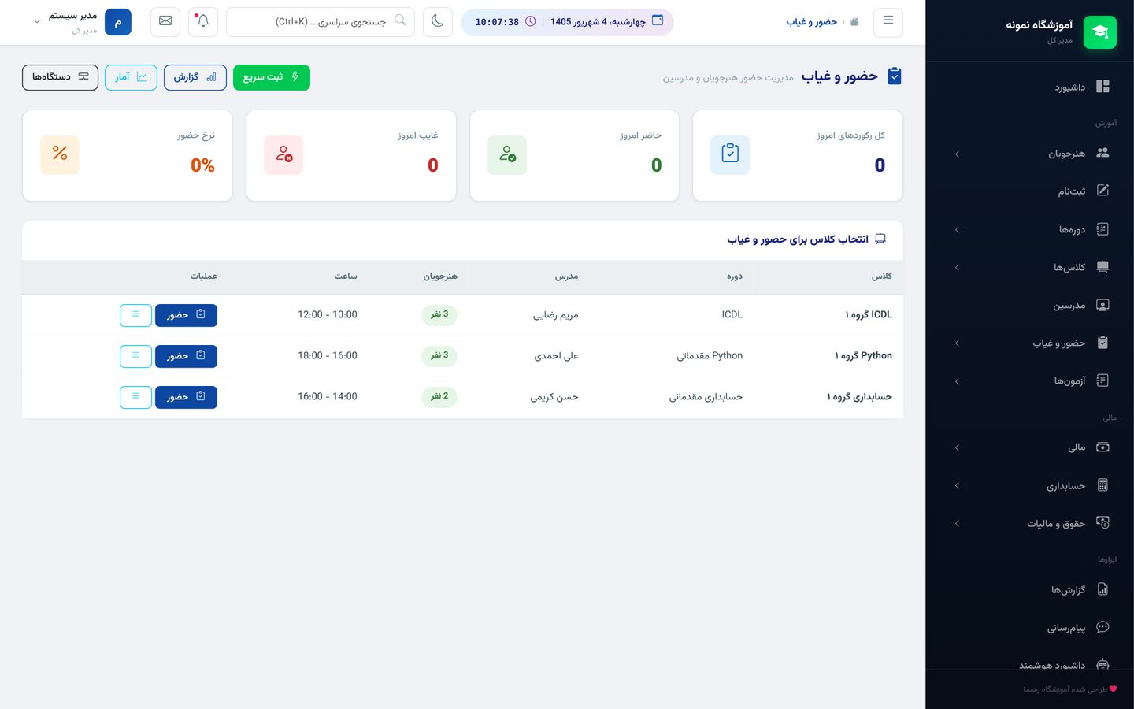
صفحه حضور و غیاب
و گزارش جمع‌بندی، درصد حضور هر کلاس را با نوار پیشرفت نشان می‌دهد — مثلاً ۸۸.۹٪ برای کلاس Python:
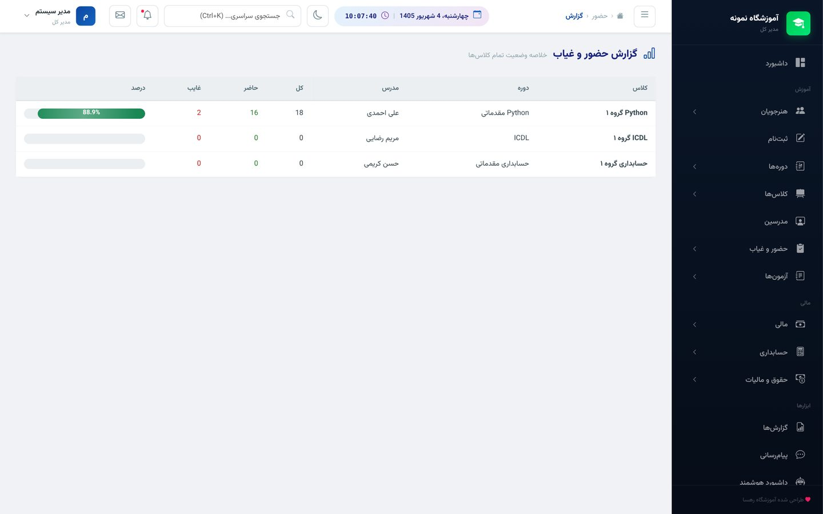
گزارش حضور و غیاب
۶. آزمون و نمرات: ارزیابی ترکیبی و بدون دردسر
برای هر دوره می‌توانید آزمون تعریف کنید — کتبی، عملی، شفاهی یا آنلاین — با مدت مشخص، نمره کل و نمره قبولی. نتایج، نمره ترکیبی (ترکیب نمره تئوری و عملی) را خودکار محاسبه می‌کند و وضعیت قبولی/غیرقبولی را مشخص می‌سازد. ثبت نمره، تصحیح خودکار، اعتراض به نمره و تاریخچه کامل آزمون‌های هر هنرجو هم در همین بخش:
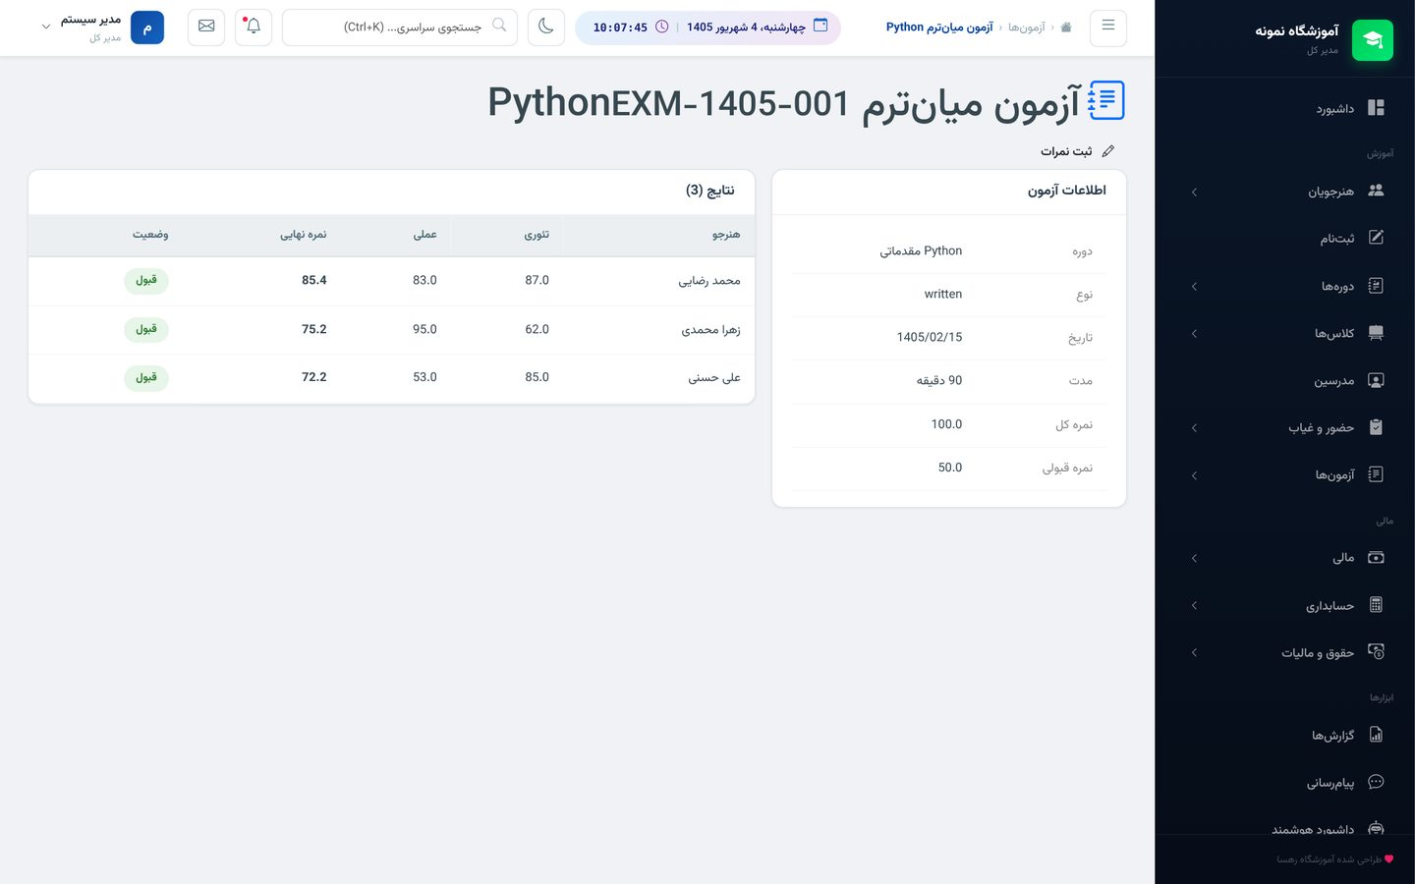
نتایج آزمون و نمرات
۷. مدیریت مدرسین: پرونده حرفه‌ای برای هر مدرس
برای هر مدرس، پرونده‌ای کامل: تخصص‌ها (مثلاً Python، Django)، تحصیلات، سطح تدریس، نوع قرارداد (ساعتی، ثابت، درصدی)، سابقه کار و ارزیابی توسط هنرجویان. کلاس‌های فعال و برنامه کاری هر مدرس هم همین‌جا قابل مشاهده است — و محاسبه حقوق بر اساس ساعات تدریس به‌صورت خودکار انجام می‌شود:
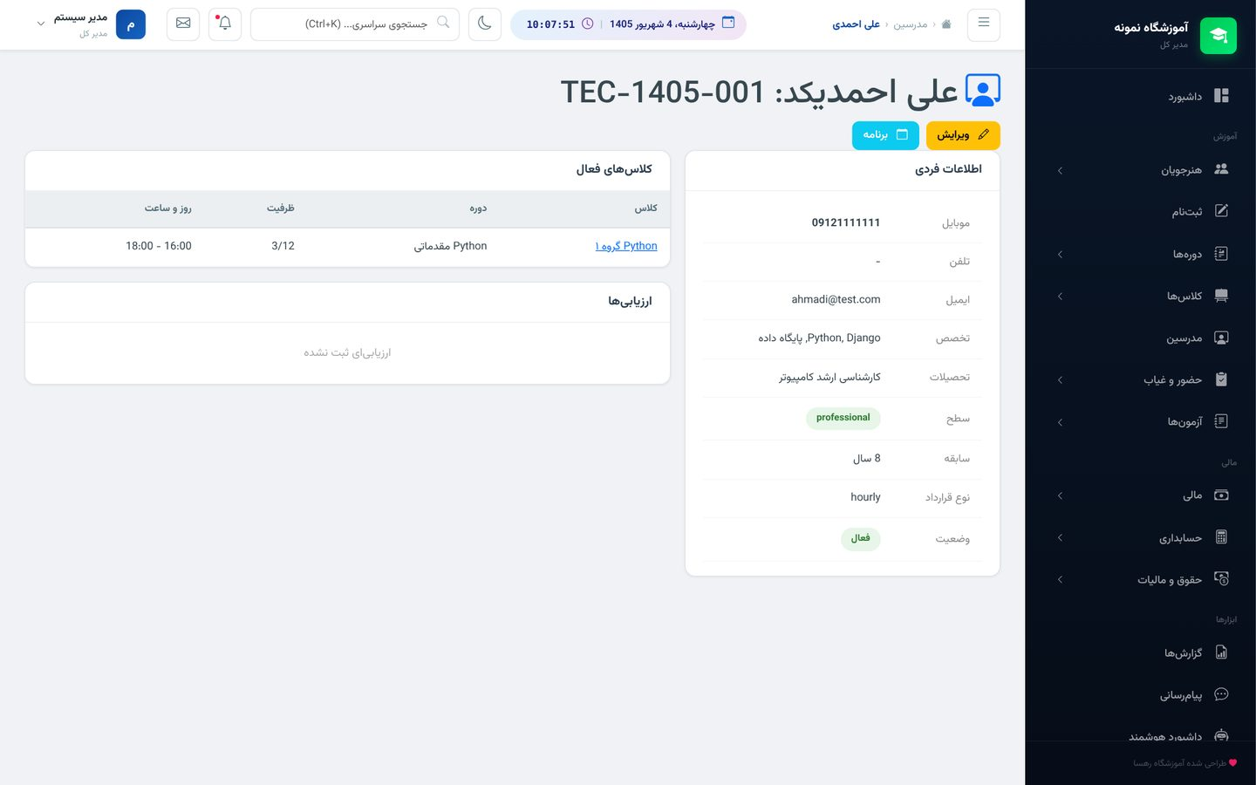
پرونده مدرس
۸. مالی: جریان پول آموزشگاه، شفاف و زنده
داشبورد مالی، وضعیت جریان نقد را یک‌جای نشان می‌دهد: درآمد ماه، هزینه ماه، سود، موجودی صندوق — و دو لیستی که مدیر هر روز به آن‌ها نیاز دارد: بدهکاران (با مانده دقیق هر نفر) و اقساط معوقه:
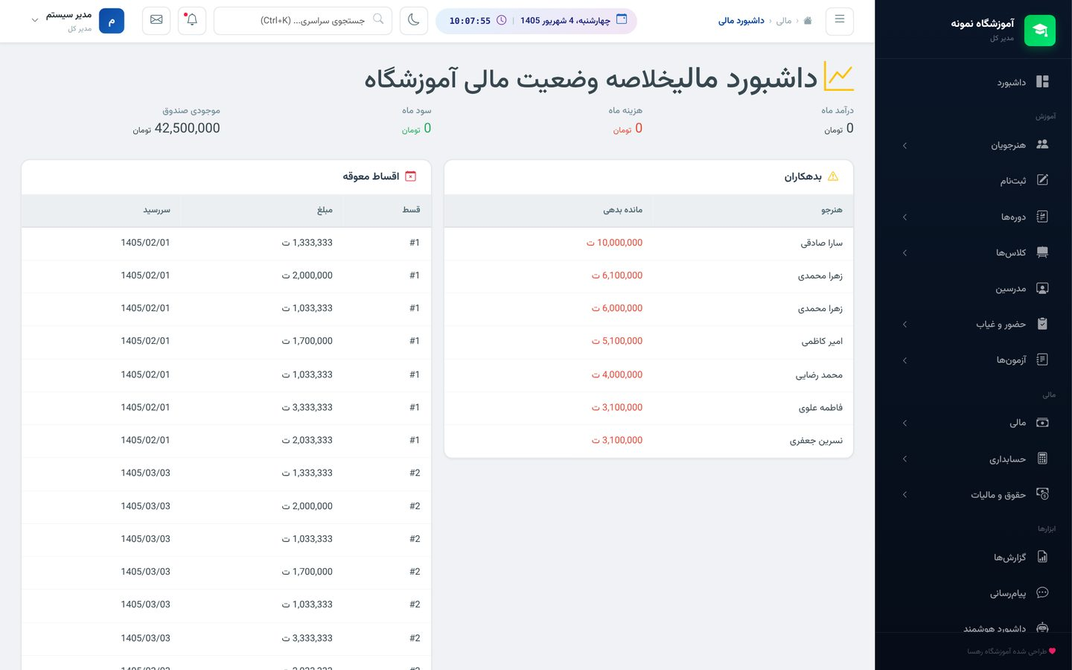
داشبورد مالی
تمام پرداخت‌ها با شماره رسید خودکار (PAY-1405-XXXXX) ثبت می‌شوند — نقدی، کارت‌به‌کارت یا ترکیبی — و در لحظه، مانده بدهی هنرجو به‌روز می‌شود:
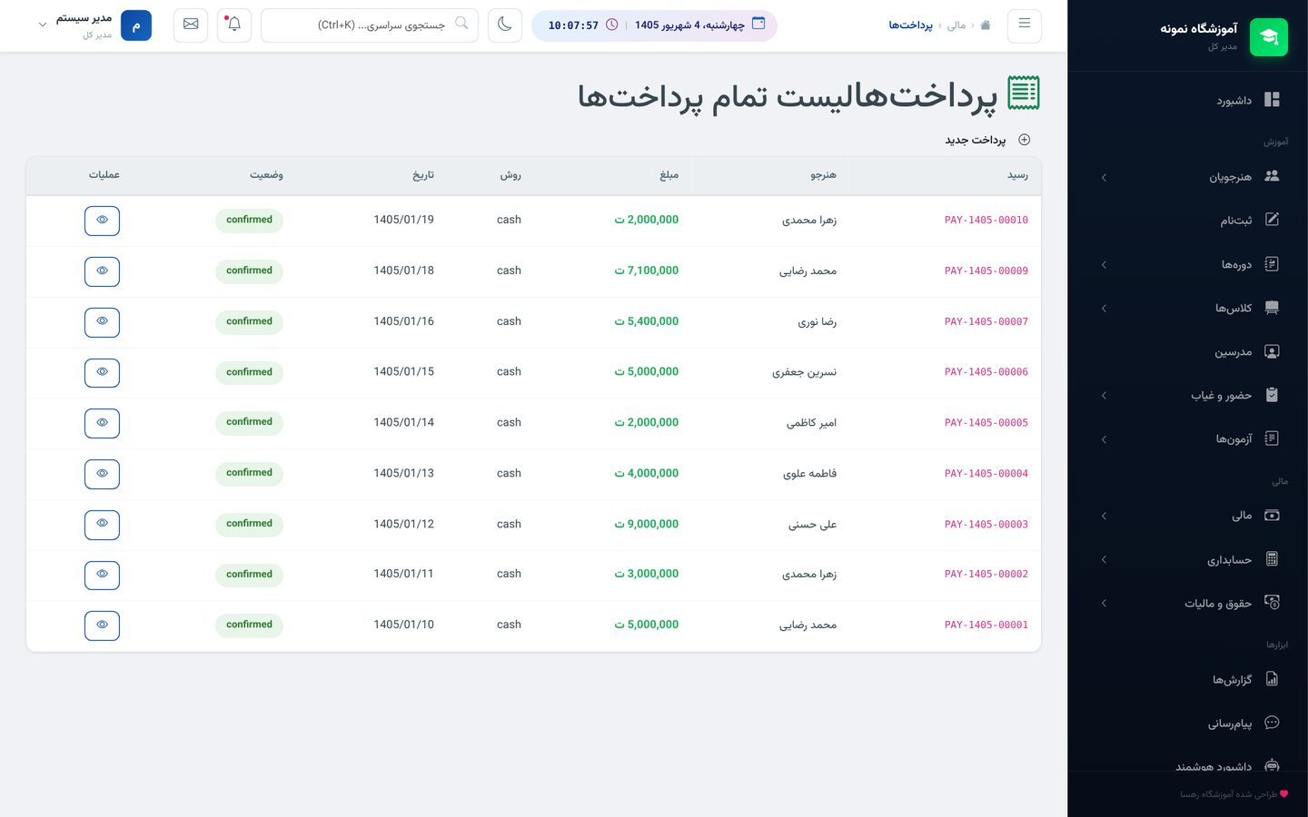
لیست پرداخت‌ها
۹. سیستم اقساط: پیگیری خودکار تا آخرین تومان
وقتی شهریه کامل نقدی پرداخت نمی‌شود، نرم‌افزار برنامه اقساطی می‌سازد و هر قسط را با سررسید مشخص می‌کند. قسطی که دیر شود، جریمه دیرکرد خودکار محاسبه می‌شود (در تصویر، جریمه‌های محاسبه‌شده برای اقساط ۱۲ روز معوق) و کل بدهی معوق در بالای صفحه جمع‌بندی می‌شود. با دکمه «یادآوری گروهی» می‌توانید بدون تک‌تک زنگ زدن، به همه بدهکاران یادآوری بفرستید:
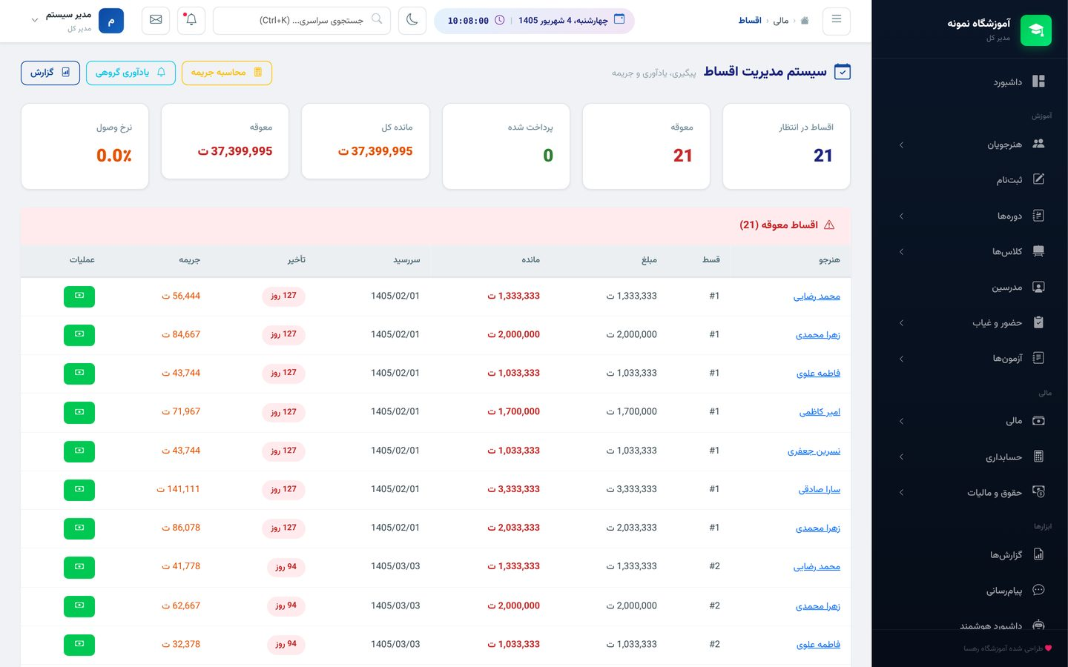
سیستم اقساط با جریمه خودکار
۱۰. حسابداری دوبل: چیزی که نرم‌افزارهای آموزشگاهی معمولاً ندارند
اکثر نرم‌افزارهای آموزشگاهی «مالی ساده» دارند. آکادمی‌منیجر پرو حسابداری استاندارد دوبل دارد: بدهکار و بستانکار، کدینگ ۴ سطحه (گروه، کل، معین، تفصیلی) و چرخه کامل سند.
دفتر روزنامه — هر سند با شماره خودکار (SND-00001)، تاریخ شمسی، نوع و وضعیت (پیش‌نویس → تایید → تأیید نهایی):
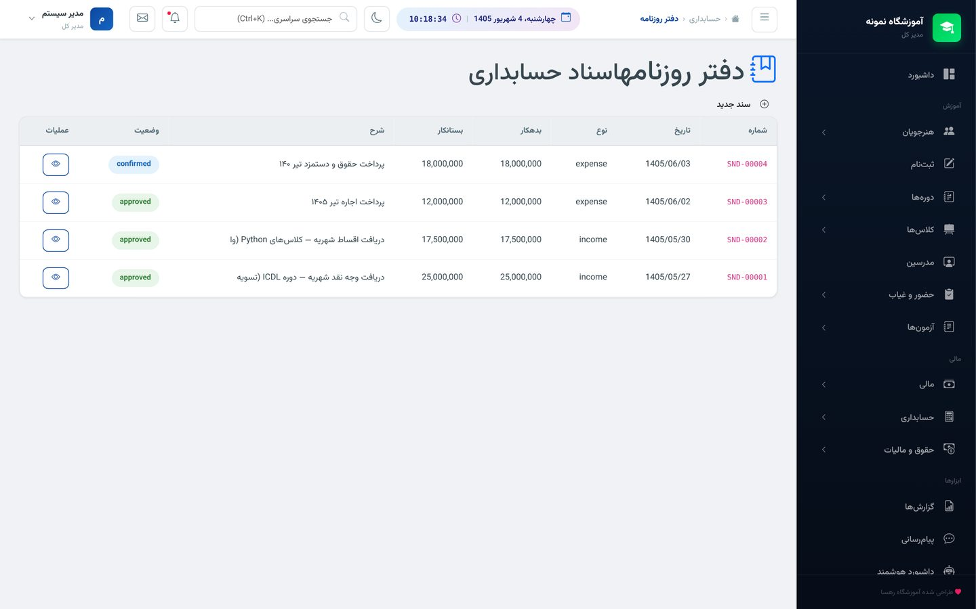
دفتر روزنامه
تراز آزمایشی — تراز بدهکار و بستانکار تمام حساب‌ها، همیشه در یک صفحه:
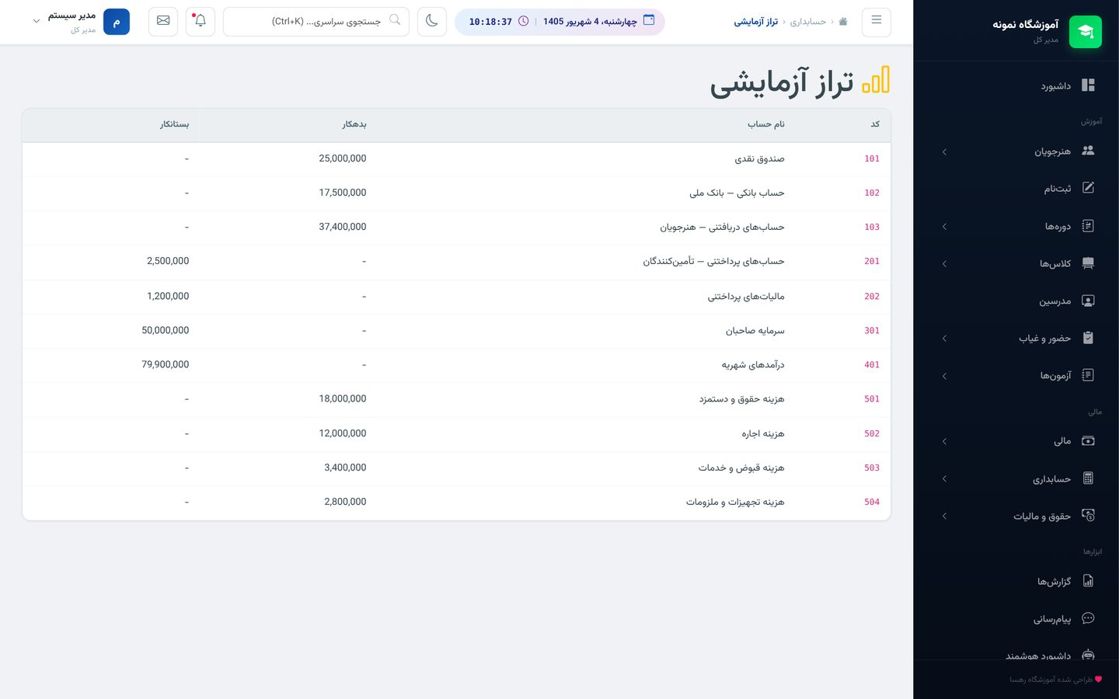
تراز آزمایشی
دفتر کل حساب‌ها — ساختار حساب‌ها به تفکیک گروه (دارایی، بدهی، سرمایه، درآمد، هزینه) با مانده زنده:
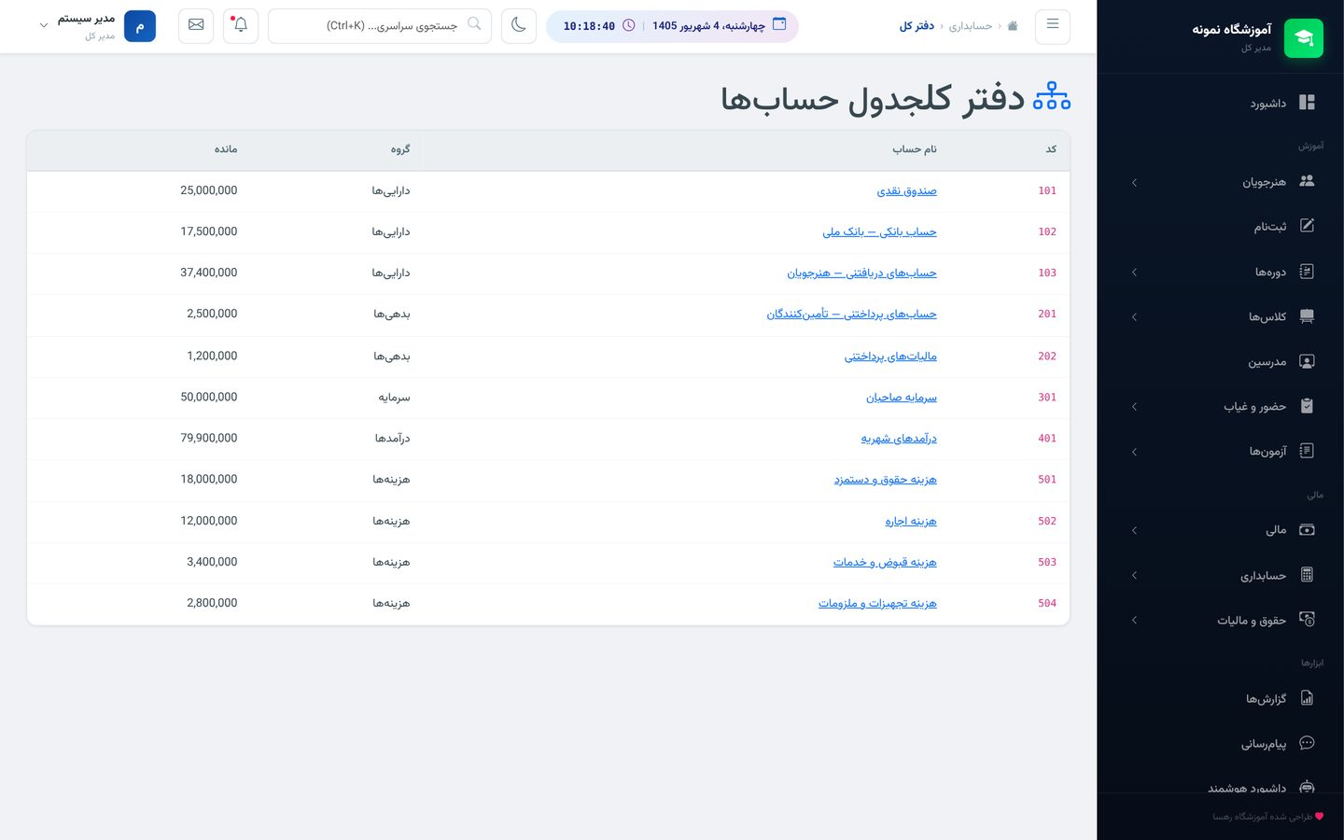
دفتر کل حساب‌ها
جزئیات هر سند — سطر به سطر، با جمع‌بندی خودکار بدهکار و بستانکار:
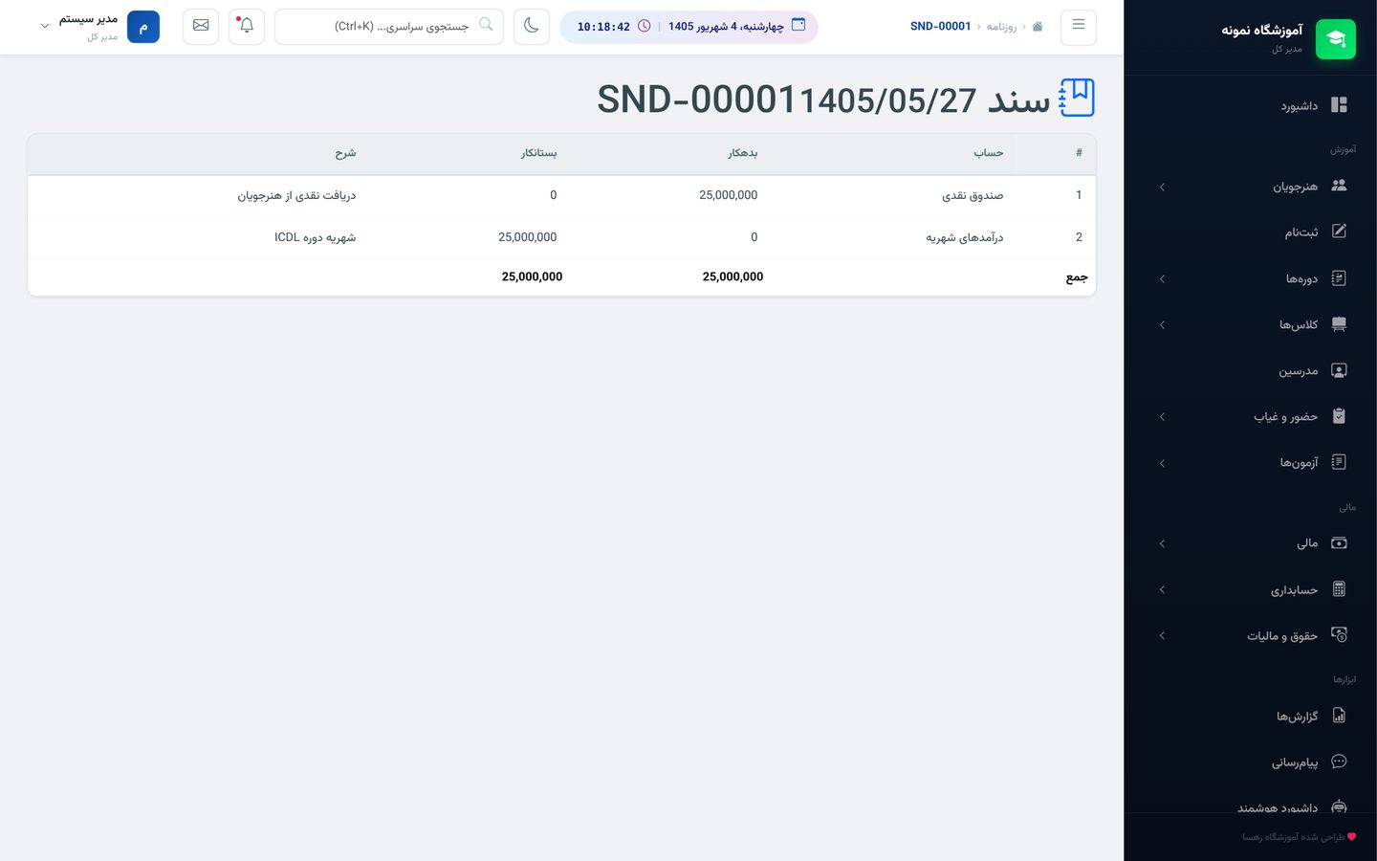
جزئیات سند حسابداری
و در نهایت، صورت سود و زیان که درآمد و هزینه‌ها را روبروی هم می‌گذارد تا سود واقعی آموزشگاه را ببینید:
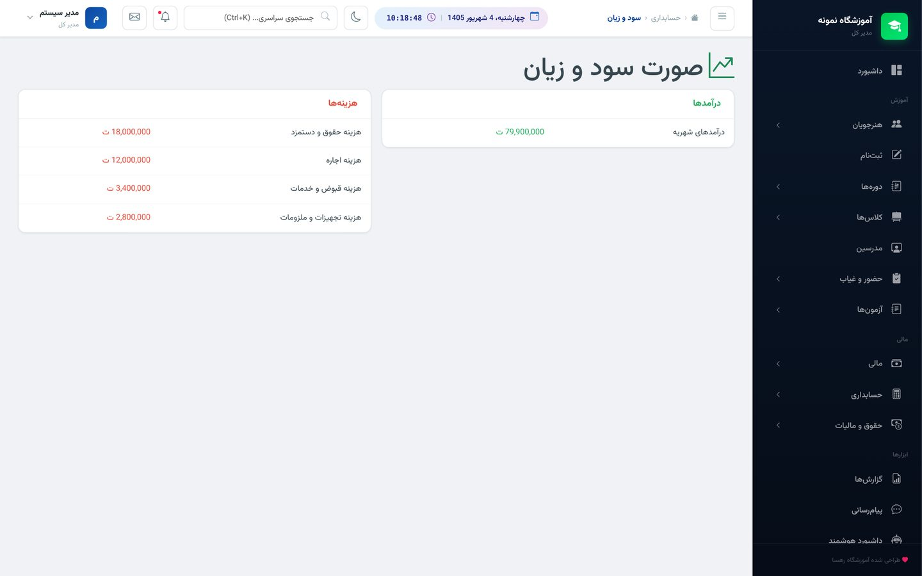
صورت سود و زیان
۱۱. حقوق و مالیات: فیش حقوقی و برآورد مالیات، خودکار
بخش حقوق، قراردادها را به‌دسته‌بندی ثابت/ساعتی/درصدی/جلسه‌ای مدیریت می‌کند، فیش حقوقی صادر می‌کند و کسورات (مساعده، بیمه، جریمه، مالیات) را کسر می‌کند:
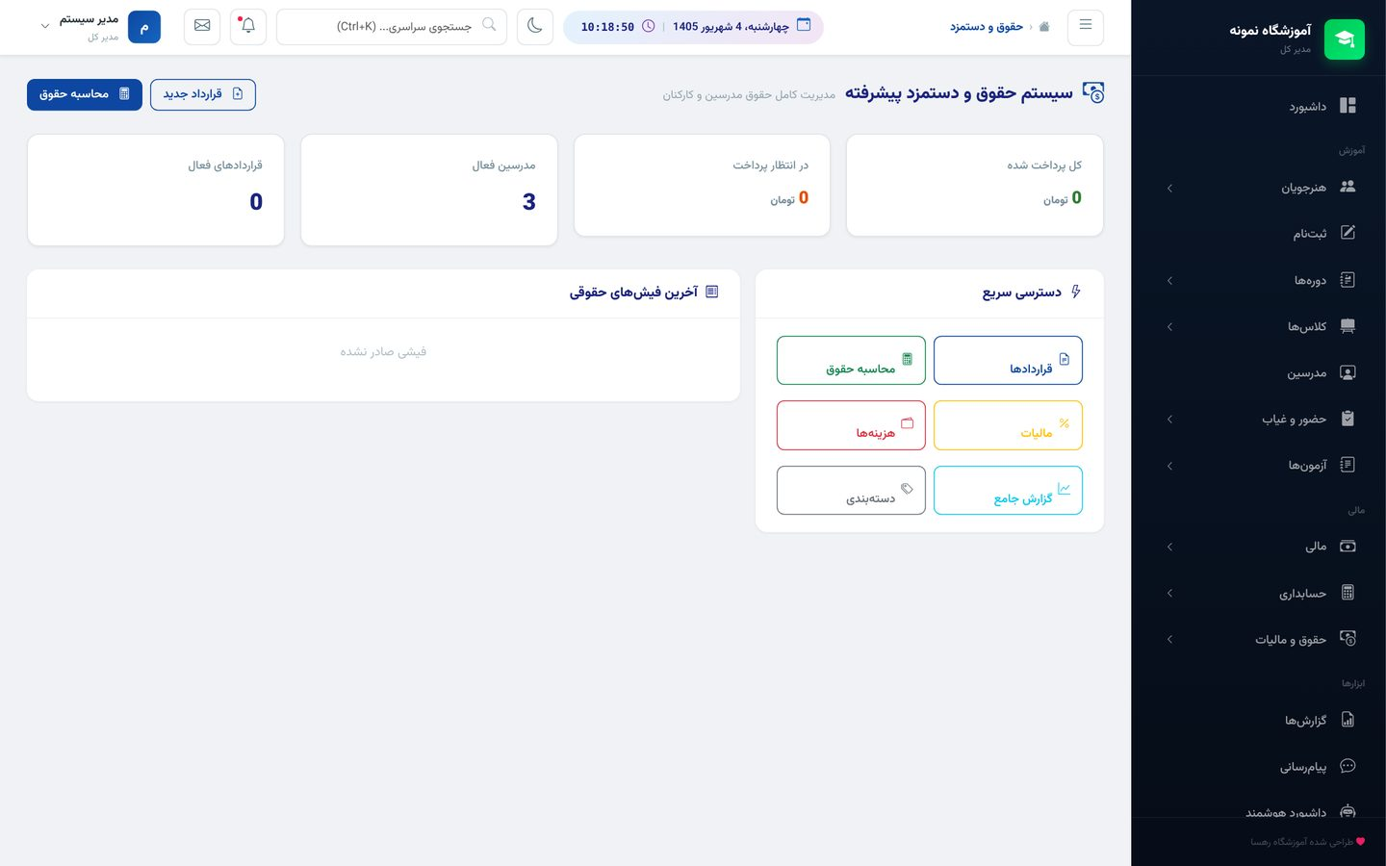
سیستم حقوق و دستمزد
و ماژول مالیات، برآورد مالیاتی سالانه را بر اساس برآکت‌های رسمی (نسخه ۱۴۰۵ با نرخ‌های ۰ تا ۳۵٪) محاسبه می‌کند — تا پایان سال با شگفتی مواجه نشوید:
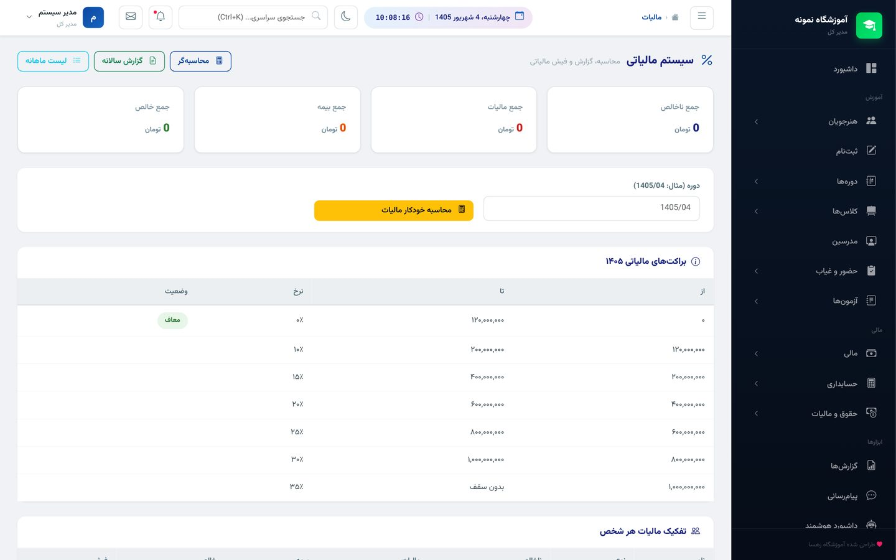
سیستم مالیات با برآکت‌های رسمی
۱۲. گزارش‌ها و تحلیل هوشمند: تصمیم‌گیری بر اساس عدد، نه حدس
گزارش مالی، روند درآمد و هزینه ماه‌ها را رسم می‌کند تا الگوها را ببینید:
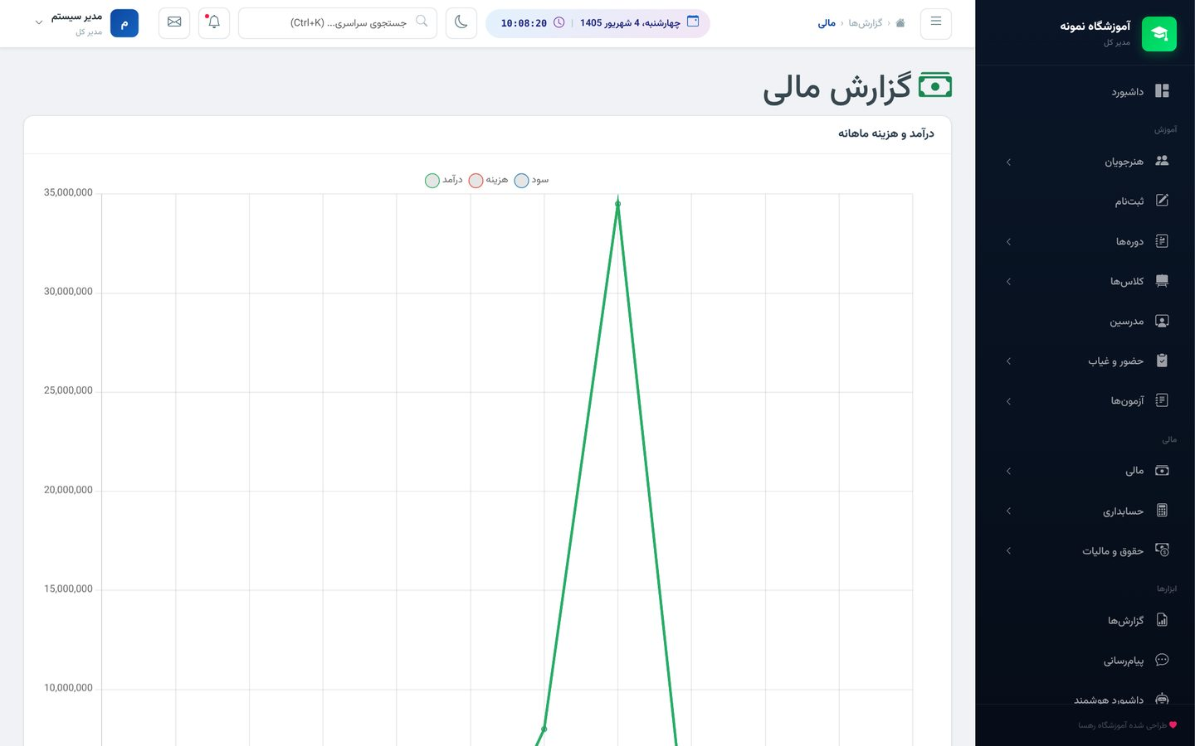
گزارش مالی
و داشبورد تحلیل هوشمند، سؤالاتی را جواب می‌دهد که شاید اصلاً به ذهن‌تان نرسیده بود: روند درآمد، روند ثبت‌نام، محبوب‌ترین دوره‌ها، منابع معرفی (هنرجو از کجا آمده؟) — و بخش‌هایی مثل تحلیل ریزش، پیش‌بینی ثبت‌نام و شناسایی بدهکاران پرریسک:
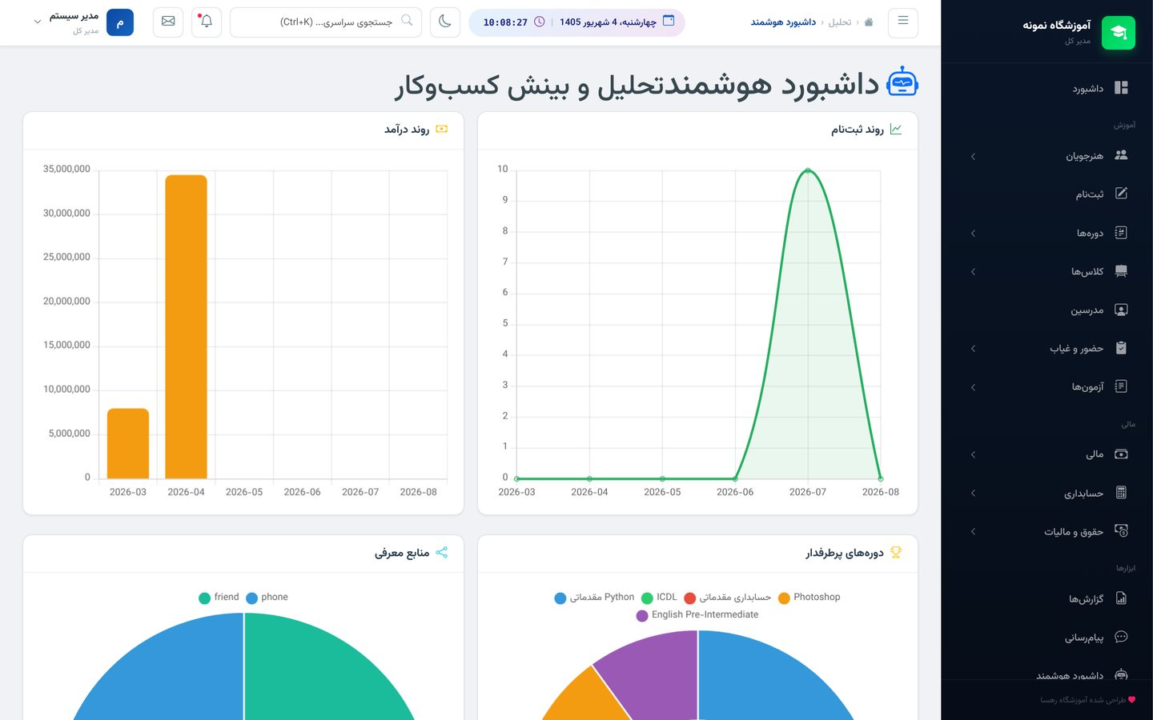
داشبورد تحلیل هوشمند
۱۳. ارتباط با هنرجویان: پیامک و ربات تلگرام/بله
پیامک تکی یا گروهی — مثلاً یادآوری قسط برای یک کلاس خاص یا اطلاع‌رسانی برای همه هنرجویان — با قالب‌های آماده:
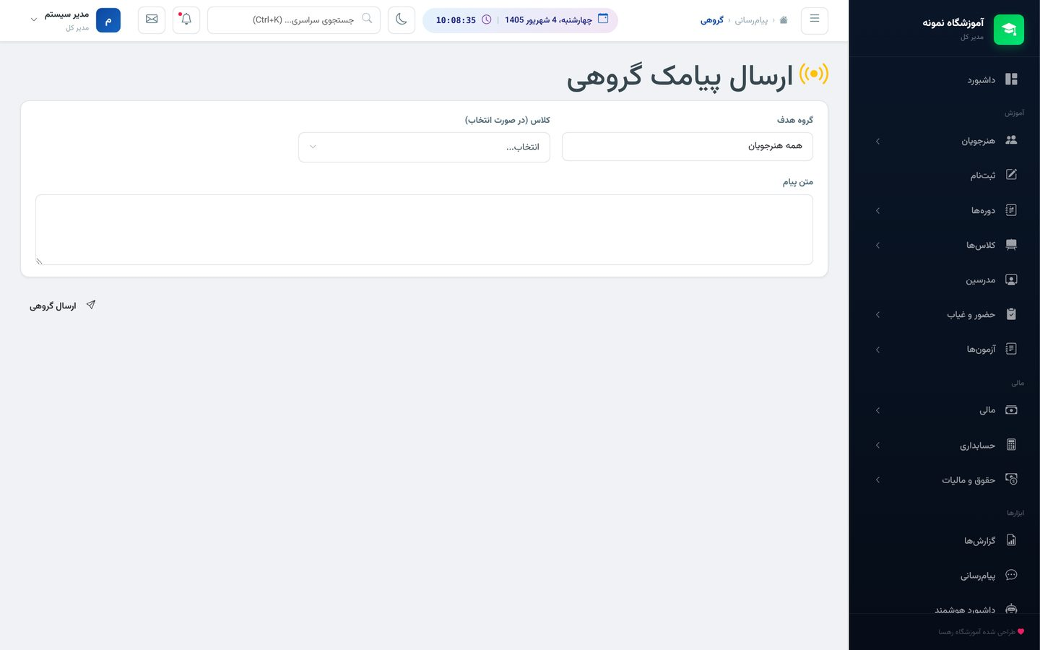
ارسال پیامک گروهی
و پنل ربات تلگرام و بله: مدیریت کاربرانی که با ربات شما چت کرده‌اند، ارسال پیام گروهی، طراحی کیبوردها و مشاهده گزارش فعالیت — همه از داخل همان نرم‌افزار:
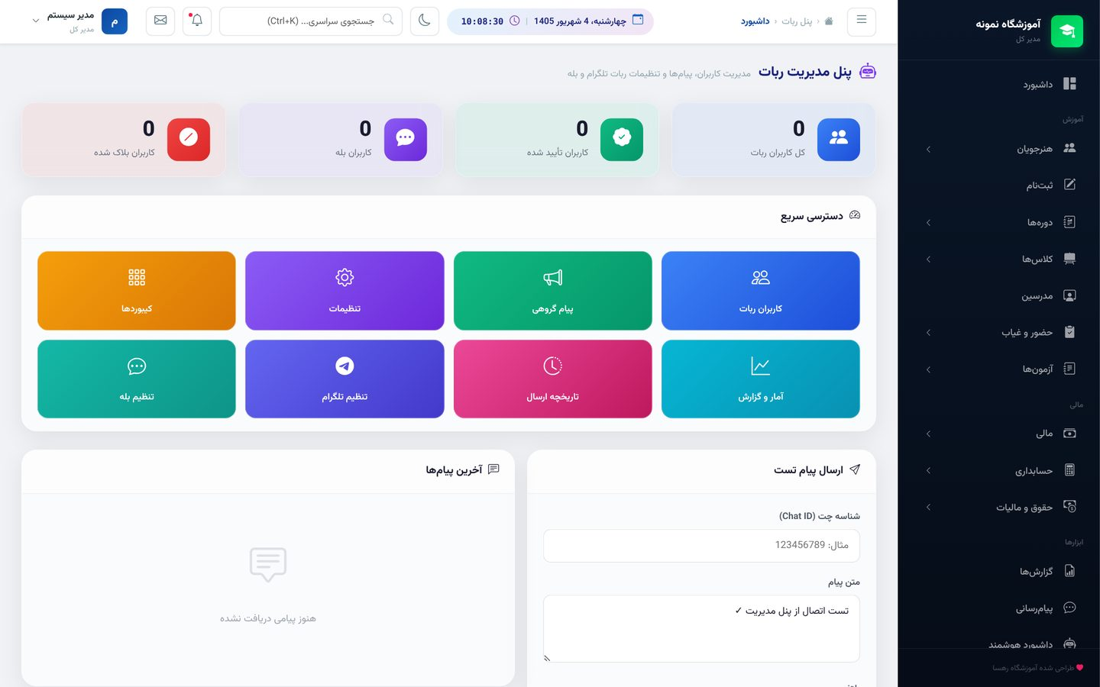
پنل مدیریت ربات تلگرام و بله
۱۴. گواهینامه: اعتبار مدرک، در یک کلیک
صدور گواهینامه با قالب رسمی یا قالب اختصاصی شما، شماره سریال و QR Code احراز اصالت — تا هنرجو بتواند اعتبار مدرکش را در هر لحظه راستی‌آزمایی کند:
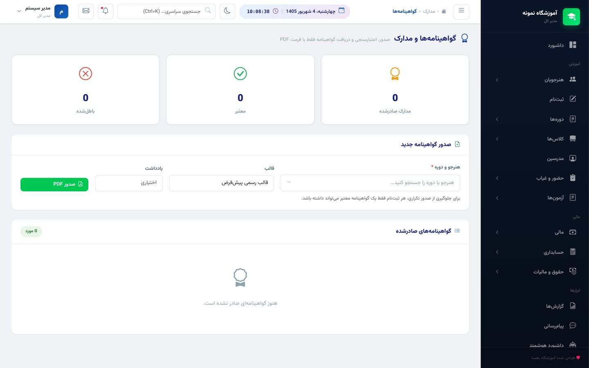
صدور گواهینامه
۱۵. جزئیاتی که هر روز فرق می‌سازد
جستجوی سراسری (Ctrl+K): هر چیزی — هنرجو، کلاس، دوره — را از هر کجای نرم‌افزار در چند ثانیه پیدا کنید:
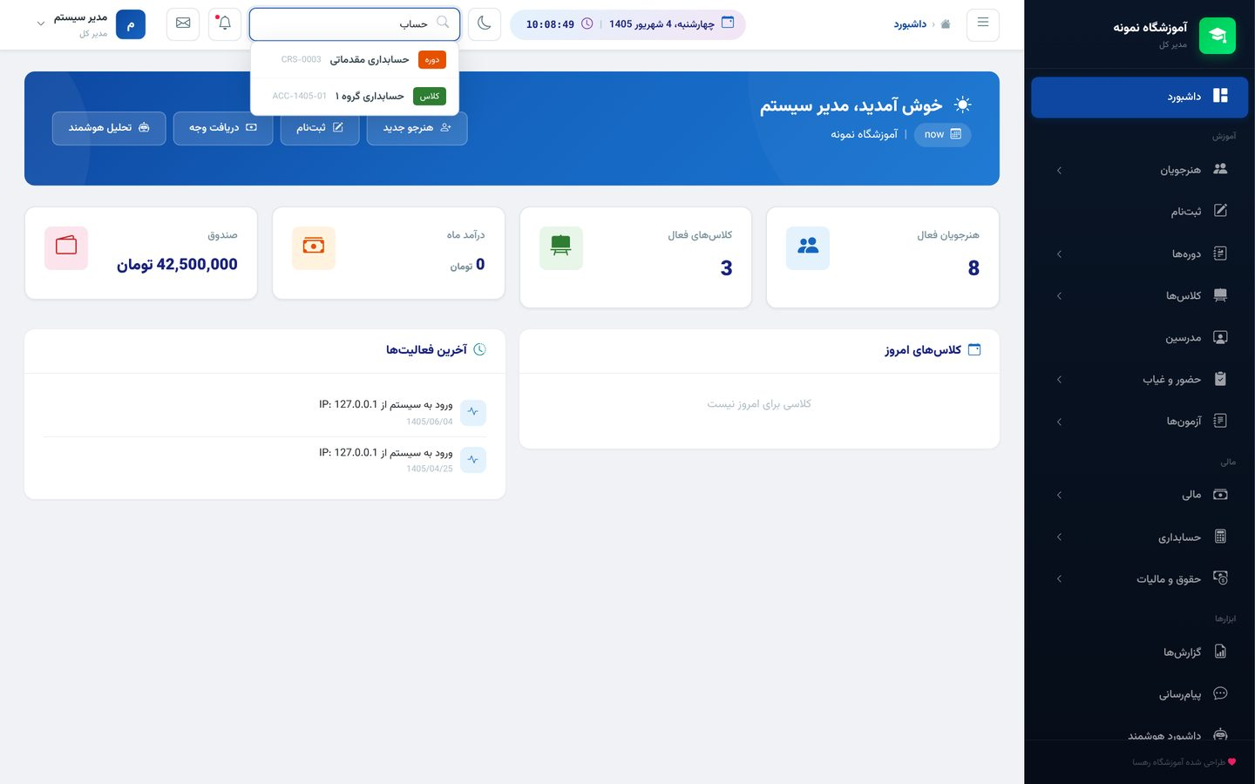
جستجوی سراسری
و در کنار این‌ها:
• تقویم شمسی در همه‌جا — تاریخ‌ها همان‌طوری که در زندگی واقعی می‌بینید
• اعداد فارسی در گزارش‌ها و جداول
• حالت تاریک برای کار در ساعات پایانی شب
• امنیت: ورود با رمز عبور، نقش‌محور بودن، و ثبت کامل نشست‌ها و فعالیت کاربران — هر ورود با IP و زمان ثبت می‌شود و در داشبورد قابل مشاهده است
• پشتیبانی چند شعبه و دسترسی از روی شبکه محلی
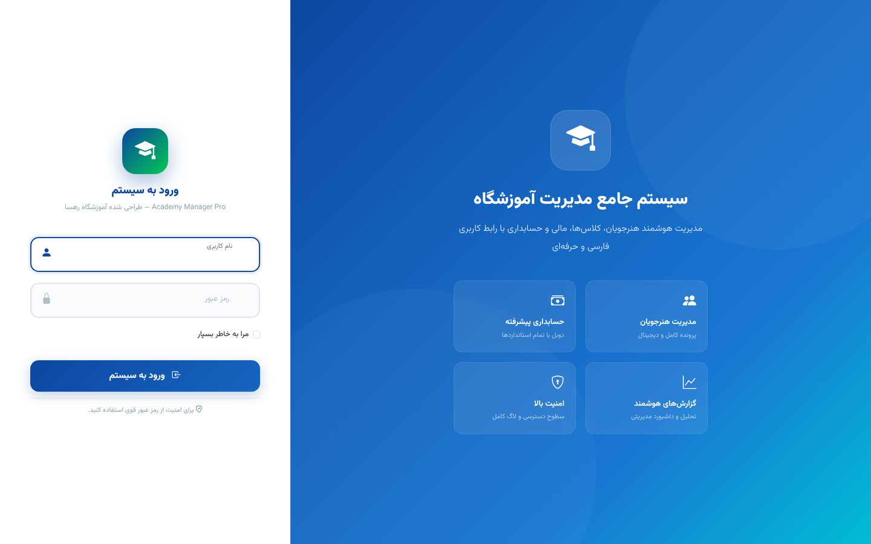
صفحه ورود امن
مزایای رقابتی — چرا آکادمی‌منیجر پرو؟
موضوع | راهکار معمولی | آکادمی‌منیجر پرو
نرم‌افزارها | ۴-۵ برنامه جدا + اکسل | یک نرم‌افزار برای همه‌چیز
حسابداری | ندارد یا فقط «درآمد/هزینه ساده» | حسابداری دوبل استاندارد با کدینگ ۴ سطحه
تقویم میلادی/فارسی | معمولاً میلادی | تقویم شمسی و اعداد فارسی در سراسر برنامه
اقساط و جریمه | دستی و در اکسل | خودکار، با محاسبه جریمه دیرکرد
مالیات | حساب دستی | برآورد خودکار با برآکت‌های رسمی
ارتباط | زنگ تک‌تک | پیامک گروهی + ربات تلگرام/بله
گزارش‌گیری | خروجی اکسل | داشبوردهای زنده و نمودار
هزینه سالانه | مجموع لایسنس چند نرم‌افزار | یک لایسنس، یک پشتیبان

در عمل یعنی:
• حداقل ۳-۴ ساعت در روز کمتر در کارهای اداری و پیگیری‌ها بگذرانید
• هیچ بدهی‌ای دیگر در اکسل گم نمی‌شود — مانده هر هنرجو همیشه دقیق است
• نقدینگی قابل پیش‌بینی — با اقساط معوقه و جریمه‌های خودکار، پول‌تان زودتر برمی‌گردد
• تصمیم‌گیری بر اساس عدد — کدام دوره پول‌سازتر است، هنرجو از کجا می‌آید، کجا ریزش داریم
• حرفه‌ای‌تر در چشم هنرجو — کارت QR، گواهینامه با احراز اصالت، پیامک‌های منظم
مشخصات فنی
• سیستم‌عامل: ویندوز (نصب‌کننده آماده + نسخه پرتابل)
• فنی: Python / Flask — سبک، سریع و قابل اطمینان
• پایگاه‌داده: SQLite (پیش‌فرض، بدون نیاز به سرور) با قابلیت اتصال به MySQL و PostgreSQL برای داده‌های حجیم
• دسترسی شبکه: قابل اجرا روی شبکه محلی — همه میزها به یک سرور مرکزی وصل می‌شوند
• پشتیبان‌گیری: از تنظیمات، هر زمان که بخواهید (با زمان‌بندی خودکار)
• امکانات: حالت تاریک، جستجوی سراسری، تقویم شمسی، اعداد فارسی، چند کاربر همزمان با نقش‌های مختلف
آماده‌اید؟
آکادمی‌منیجر پرو را روی سیستم خودتان اجرا کنید، با داده‌های خودتان آزمایشش کنید و ببینید چند ساعت از روزتان آزاد می‌شود.
• تلفن: [شماره تماس شما]
• ایمیل: [ایمیل شما]
• وب‌سایت: [آدرس وب‌سایت]
یک جلسه دمو ۳۰ دقیقه‌ای رزرو کنید — با داده‌های آموزشگاه شما. اولین جلسه مشاوره رایگان است.
این داکیومنت با اسکرین‌شات‌های واقعی از نسخه ۱.۰.۰ تهیه شده است.

